基隆市暖暖國小113學年度第二學期一年級國語課程教學活動簡案
領域名稱 |  | 語文領域 | 教學日期/週別 |  | 114/3/24 第七週
活動名稱 |  | 文字兜一兜 | 教學節數 |  | 1節
主題 |  | 詞語與句子教學 | 設計者 |  | 王鈺淇
教材來源 |  | 南一版一下，HTML5 FUN網站 | 教學班級 |  | 一孝
學習重點 | Ab-I-2 700個常用字的使用。  Ab-I-3 常用字筆畫及部件的空間結構。  Ab-I-5 1,500個常用語詞的認念。
核心素養  (12年國教適用) | B2 科技資訊與媒體素養  E-B2 具備科技與資訊應用的基本素養，並理解各類媒體內容的意義與影響。
教學法  策略  (可複選) | □跨領域(含議題融入)素養導向教學 □探究實作  □線上教學 ■科技輔助自主學習  □雙語教學 □PBL  □其他
教學實施流程 |  |  | 教學方式 | 時間分配 |  | 教學資源
【活動1-1】引起動機  - 引導學生從課文名稱中析出語詞-喜歡，指導學生了解「喜歡」和「歡喜」的不同。  - 舉例:山下和下山的不同。 |  |  | 口頭發表 | 7 |  | 教育部重編國語辭典修訂本
【活動1-2】主要活動  - 從課文中析出語詞，再說明語詞意思，並讓學生口頭練習造句。◆語詞：突然、可是。  ✱突然  原突然，風把氣球吹得高高的，吹到樹上。  句窗外突然雷聲四起，接著下起傾盆大雨。  ✱……可是……  原我說：「風！你把氣球吹還給我！好不好？」可是，風都不理我，他只是ㄒ一ㄡ ㄒ一ㄡ ㄒ一ㄡ的笑著。  句我想出去玩，可是天空開始飄起毛毛雨。  - 複習課文中語詞意思，◆語詞：氣球、一開始、輕輕、樹上、不理。  - 利用平板，兩人一組，練習詞語的部件組合(QR-B)。 |  |  | 口頭發表  實際操作 | 15  8 |  | 電子書  課本  平板  PARTDLE
【活動1-3】成語指導  - 複習四個成語:沾沾自喜、有始無終、風吹草動、恍然大悟。  - 利用平板，兩人一組，練習詞語的部件組合(QR-D)。  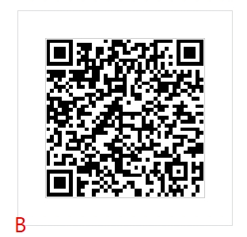  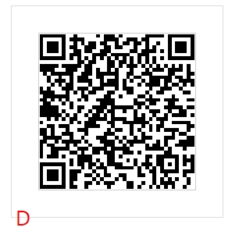 |  |  | 實際操作 | 10 |  | PPT  平板PARTDLE

